UC11 Atividade 2
Implementações no projeto da casa de leilões

- Atualmente, é necessário definir qual tela será aberta primeiro no projeto. A tela de cadastroVIEW deve ser definida como a tela principal.

- Definindo a tela cadastroVIEW como a tela principal:

- No Netbeans com o botão direito do mouse no projeto LeiloesTDSat deve-se selecionar o menu Properties nas opções apresentadas abaixo:

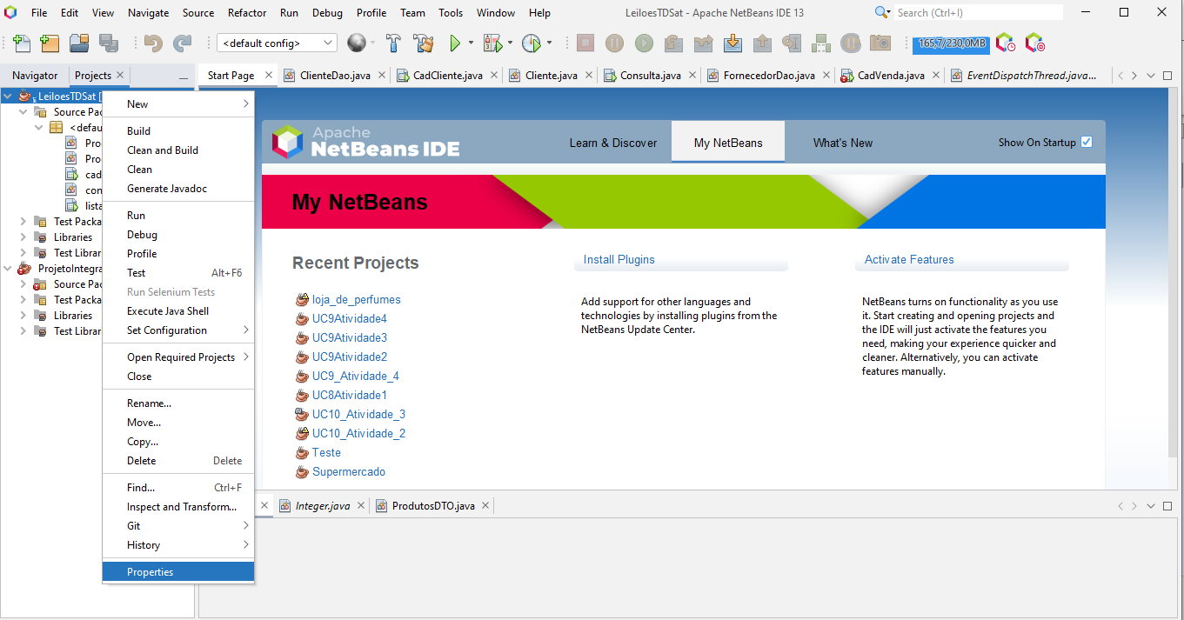

- Ao clicar na opção, será aberta a tela abaixo, na qual deve-se escolher em Categories a opção Run:
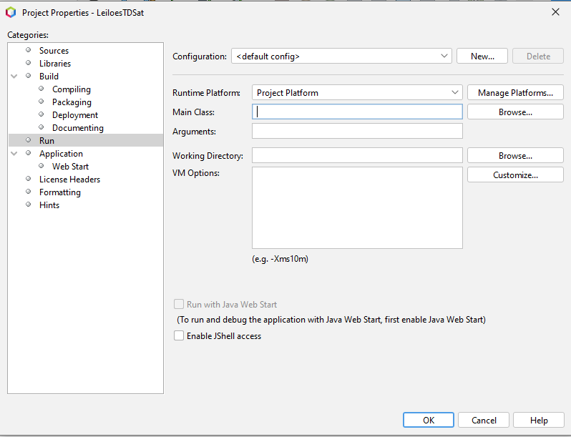

- Em Main Class escolher através do botão browse a classe cadastroVIEW como principal do projeto conforme apresentado abaixo:

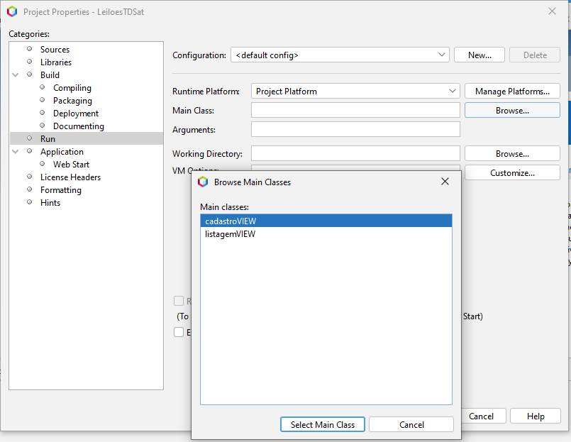
- Clicar em Select Main Clain Class e após clicar no botão OK para confirmar a configuração desejada.

- Após segue a confirmação de abertura da tela cadastroVIEW no início da execução do projeto:

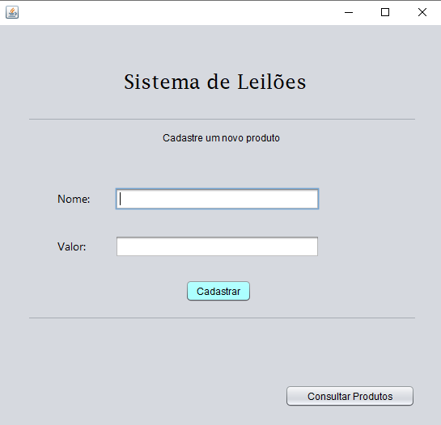

- Commit da alteração realizada.
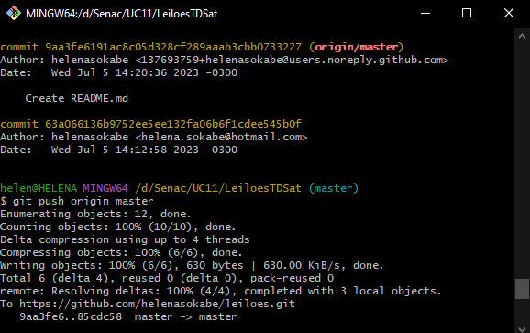

- Deve haver a funcionalidade Salvar para que os itens sejam cadastrados no banco de dados.

- Funcionalidade Salvar para que os itens sejam cadastrados no banco de dados.

- No NetBeans foram implementadas na classes conectaDAO e produtosDAO. Confirmação da inserção da informação “mesa” com valor “500” no banco dados:
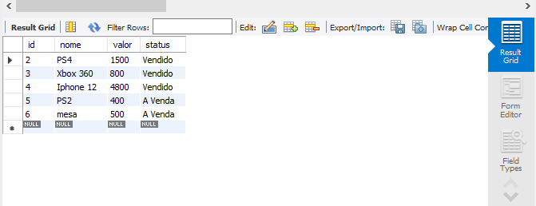

- Commit de atualização do repositório remoto:
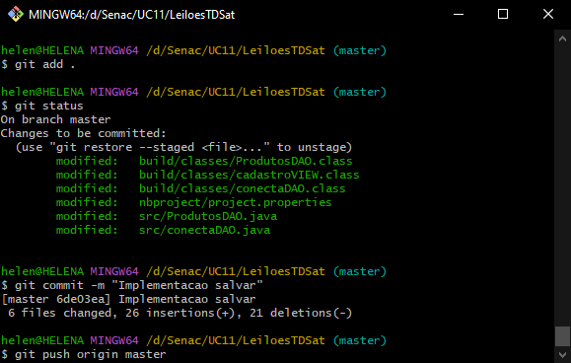
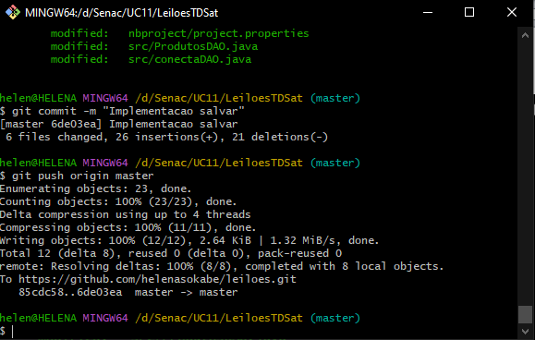

- Criação das mensagens informando se o cadastro teve sucesso ou erro.
  - Implementação das telas de sucesso e erro de cadastro
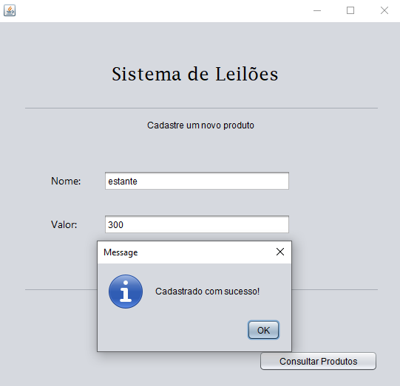
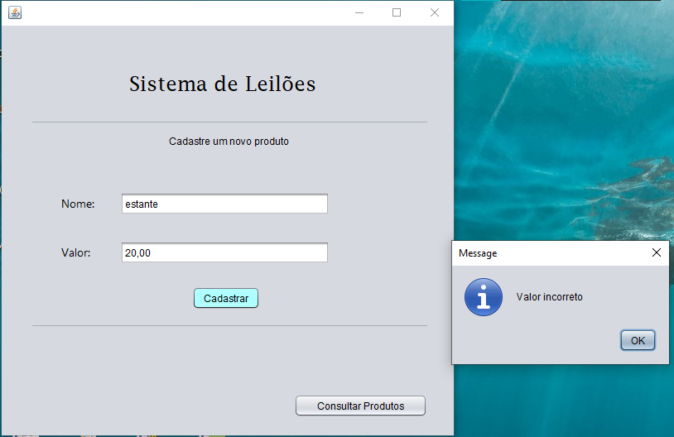
- Commit do repertório remoto:

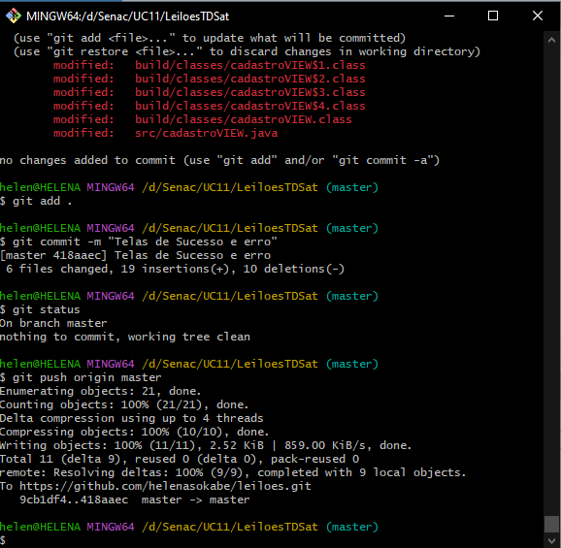

- Deve haver uma listagem de dados para que todos os itens cadastrados apareçam na tela de listagem.

  - Listagem de dados: Implementação do método listarProdutos da classe produtosDAO
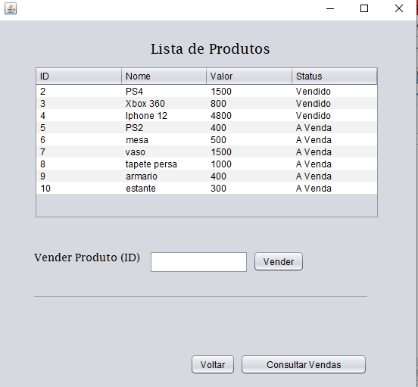

  - Commit e atualização do repertorio remoto:

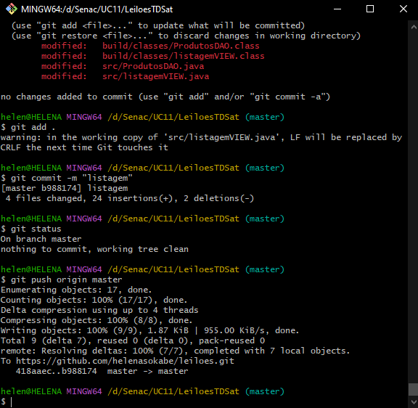

  - Implementações realizadas no repositório remoto:

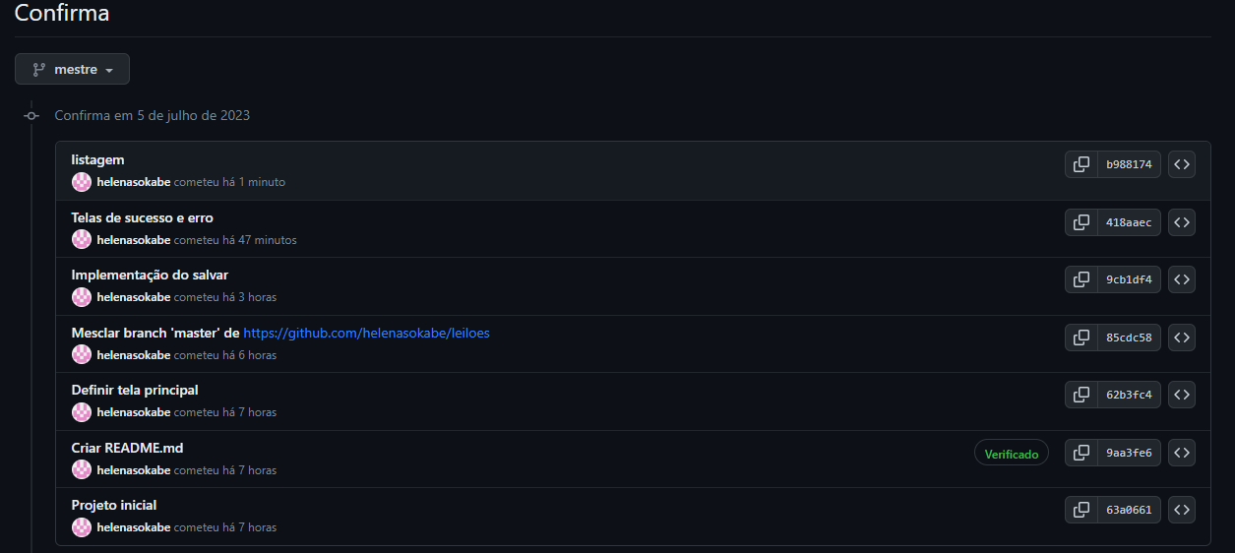

  - Link para o repositório remoto: https://github.com/helenasokabe/leiloes

